T.C
GAZİEMİR KAYMAKAMLIĞI
ASLANLAR ORTAOKULU MÜDÜRLÜĞÜ
2019-2023 STRATEJİK PLAN

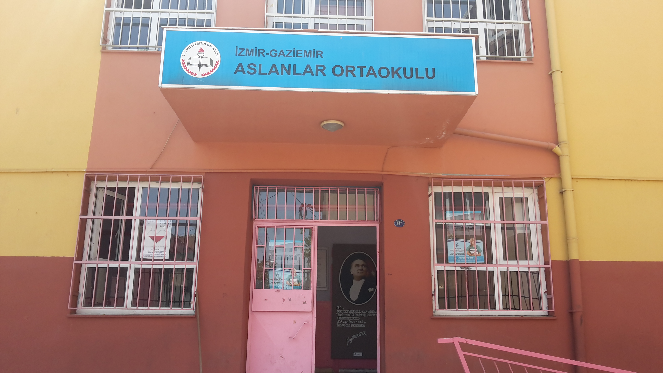


OKUL MÜDÜRÜ SUNUŞU
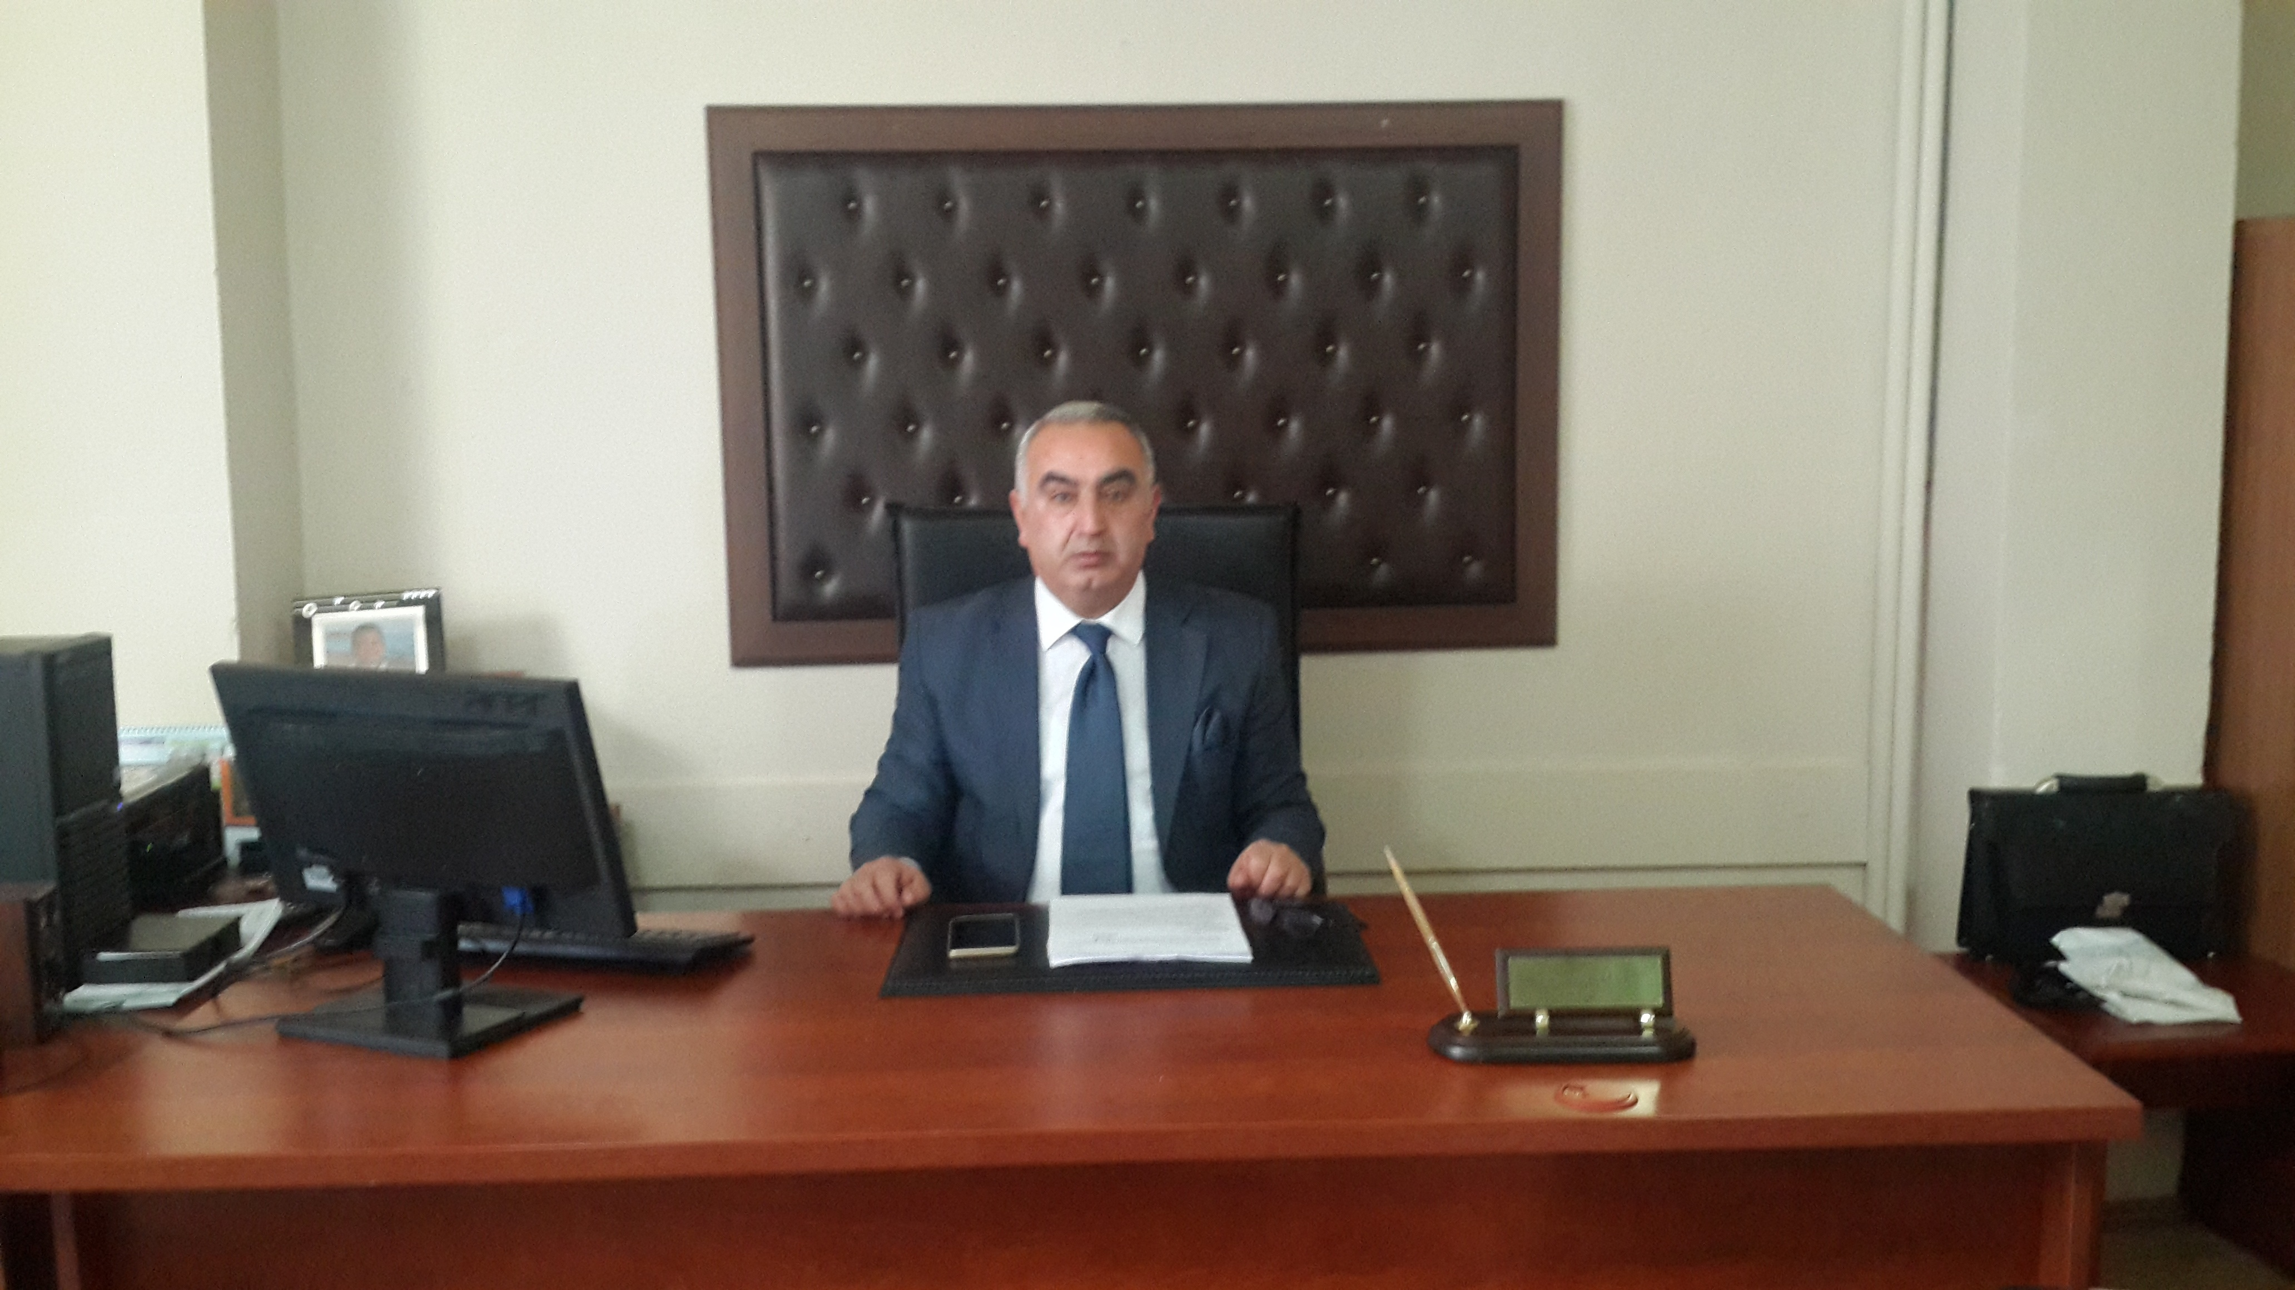
Cumhuriyetimizin kuruluşundan günümüze kadar eğitim ve öğretimi iyileştirme çabaları yıllardır sürdürülmektedir. Ancak eğitimin yaz boz tahtası olmadığı geç de olsa ülkemizde de anlaşılmıştır. Devlet kuruluşlarının kendini geliştirmemesi, toplumun yeniliğe açık olmaması , eğitim kurumlarında velinin ve öğrencinin ne istediğini bilmemesi sürekli şikayetçi olup da üretkenliği düşünmeyen bir millet olmamız eğitimde , sağlıkta , ekonomide ülke olarak hak etmediğimiz yerde olmamız sorunları sadece maddi olarak çözme düşüncemiz bizleri bir arayış ve çözüm noktasına getirmiştir. Bu arayış ile birlikte beyinlerimizde bir değişim süreci başlamıştır. Dünyada olduğu gibi bizde de stratejik plan kavramı yaşamımızın gereksinimi haline gelmiştir.
Stratejik plan aslında bir ilkeler ve yöntemler ağıdır. Bu ağı en iyi şekilde örmek içinde ağın nasıl örüleceğini bilmek gerekir. Bu bağlamda fikirlerin birleştirilmesi , görevlerin paylaştırılması , katılımcıların aktif olması ve paydaşların koordine edilmesi gerekmektedir. Bu arada takip ve otokontrolün tek lider tarafından yapılamayacağı gerçeği ortaya çıkmıştır. Böylece kurumumuzda bulunan bütün birimler harekete geçirilerek önce sorunlar tespit edilerek çözüm yollarının neler olabileceği ortaya çıkarılmıştır. Okulumuzun geçmişine bakıldığı zaman stratejik planda olması gerekenler ve yapılması gerekenler yapılıyormuş da bizlerin bunu sadece plan ve program dahilinde yapmadığımız anlaşılmıştır. Oysa okul yönetimi hegomanyasını ortadan kaldırdığımızda stratejik plan uygulamalarının hiç de zor olmadığı görülmüştür. Paydaşların fikirlerine önem verildiğinde, doğru paydaşlar seçildiğinde ve okuldaki her birimi işin içine kattığımızda işimizin hiç de zor olmadığı tespit edilmiştir.
Stratejik plan bir felsefe ve anlayış değişimidir. Bu nedenle kaliteyi arttırmakta bir gereksinimdir. Bu durumu paydaşlarla paylaştıkça da ağ yavaş yavaş örülmektedir. Bu arada paydaşların rolü ve önemi çok büyüktür. Paydaşların kaliteli düşünmesi , yeniliğe açık , özverili ve üretken olması önemli bir faktördür. Aksi taktirde ağı öremez hedeflerinizi gerçekleştiremezsiniz.
Okulumuzla ilgisi bulunan tüm bireylerin huzurlu , mutlu , sağlıklı ve barışçı bir ortamda olması amacıyla çevremizde ilçemizde ilimizde ve ülkemizde iyi yetişmiş ortaokul öğrencisi algılama ve çözme yeteneği gelişmiş , objektif ve demokratik düşünen , fikirlere açık olan ülkesini seven kültürlere saygı duyan ve kendi kültürünü benimsemiş ve özümsemiş , pozitif düşünen , üretken olan , ben değil biz duygusuna sahip olan bireyler yetiştirmek amacıyla stratejik plan çalışmaları başlamıştır. Tek hedefimiz düşünerek çalışmak ve başarılı olmaktır.
Büyük Lider Mustafa Kemal ATATÜRK ‘ ün çalışmak üzerine söylediği güzel söz ile yolumuza devam edeceğiz.
“ KENDİNİZ İÇİN DEĞİL BAĞLI BULUNDUĞUNUZ ULUS İÇİN EL BİRLİĞİ İLE ÇALIŞINIZ. ÇALIŞMALARIN EN YÜKSEĞİ BUDUR . DENİLEBİLİR Kİ HİÇ BİR ŞEYE MUHTAÇ DEĞİLİZ , YALNIZ BİR TEK ŞEYE İHTİYACIMIZ VAR ÇALIŞKAN OLMAK. SERVET VE ONUN DOĞAL SONUCU OLAN RAHAT YAŞAMAK VE MUTLULUK YALNIZ VE ANCAK ÇALIŞANLARIN HAKKIDIR. YAŞAMAK DEMEK ÇALIŞMAK DEMEKTİR.
İsmail BALCI
Okul Müdürü

İçindekiler
Sunuş 1
İçindekiler 5
BÖLÜM I: GİRİŞ ve PLAN HAZIRLIK SÜRECİ 6
BÖLÜM II: DURUM ANALİZİ 7
Okulun Kısa Tanıtımı * 7
Okulun Mevcut Durumu: Temel İstatistikler 8
PAYDAŞ ANALİZİ 12
GZFT (Güçlü, Zayıf, Fırsat, Tehdit) Analizi 16
Gelişim ve Sorun Alanları 19
BÖLÜM III: MİSYON, VİZYON VE TEMEL DEĞERLER 21
MİSYONUMUZ * 21
VİZYONUMUZ * 21
TEMEL DEĞERLERİMİZ * 22
BÖLÜM IV: AMAÇ, HEDEF VE EYLEMLER 23
TEMA I: EĞİTİM VE ÖĞRETİME ERİŞİM 23
TEMA II: EĞİTİM VE ÖĞRETİMDE KALİTENİN ARTIRILMASI 26
TEMA III: KURUMSAL KAPASİTE 29
V. BÖLÜM: MALİYETLENDİRME 31
EKLER: 32

BÖLÜM I: GİRİŞ ve PLAN HAZIRLIK SÜRECİ
2019-2023 dönemi stratejik plan hazırlanması süreci Üst Kurul ve Stratejik Plan Ekibinin oluşturulması ile başlamıştır. Ekip tarafından oluşturulan çalışma takvimi kapsamında ilk aşamada durum analizi çalışmaları yapılmış ve durum analizi aşamasında paydaşlarımızın plan sürecine aktif katılımını sağlamak üzere paydaş anketi, toplantı ve görüşmeler yapılmıştır.
Durum analizinin ardından geleceğe yönelim bölümüne geçilerek okulumuzun amaç, hedef, gösterge ve eylemleri belirlenmiştir. Çalışmaları yürüten ekip ve kurul bilgileri altta verilmiştir.

STRATEJİK PLAN ÜST KURULU

Üst Kurul Bilgileri |  | Ekip Bilgileri
Adı Soyadı | Unvanı | Adı Soyadı | Unvanı
İsmail BALCI | Müdür | Seçil YILMAZ | Müdür Yardımcısı
Seda ATALAY | Öğretmen | Sevgi YÜKSEL | Öğretmen
Fatma AY | Okul Aile Birliği Başkanı | Muazzez YANIK | Öğretmen
 | Okul A. B. Yönetim Kurulu Üyesi | Gülendam ÇAVUŞOĞLU | Öğretmen
 |  | Ayşe KARAGÖZ | Öğretmen
 |  | Songül ÖZER | Öğretmen

BÖLÜM II: DURUM ANALİZİ
Durum analizi bölümünde okulumuzun mevcut durumu ortaya konularak neredeyiz sorusuna yanıt bulunmaya çalışılmıştır.
Bu kapsamda okulumuzun kısa tanıtımı, okul künyesi ve temel istatistikleri, paydaş analizi ve görüşleri ile okulumuzun Güçlü Zayıf Fırsat ve Tehditlerinin (GZFT) ele alındığı analize yer verilmiştir.

Okulun Kısa Tanıtımı
Okulumuz okul dönüşüm planlamalarından sonra 2012-2013 eğitim öğretim yılı başında Aslanlar İlkokulunun ek binasında eğitim öğretim vermeye başlamıştır.
Okulumuzun Bina Durumu: Okulumuz zemin kat ile birlikte betonarme 3 kat olup 5 dersliklidir.
- Laboratuar ve Araç Gereç Durumu: Okulumuzda laboratuar bulunmamaktadır.
- Atölye Durumu: Okulumuzda atölye bulunmamaktadır.
- Depo-Ambar-Arşiv: Yok
- Spor Salonu: Okulumuzda spor salonu bulunmamaktadır.
- Konferans Salonu: Okulumuzda konferans salonu bulunmamaktadır.
- İdari Oda:2 adet idari oda vardır.
- Sosyal faaliyetler için ayrılmış yer: Var.
- Bilgisayar sınıfı: Okulumuzda bulunmamaktadır.
Okul Bahçesi durumu: Okulumuz bahçesinde basketbol sahası ve serbest oyun alanı bulunmaktadır
Geçmiş Yıllarda Görev Yapan Okul Müdürleri
Sıra | Adı – Soyadı | Görev Yılları
1 | Fikret YILDIZ | 2010-2015

Okulun Mevcut Durumu: Temel İstatistikler

Okul Künyesi
Okulumuzun temel girdilerine ilişkin bilgiler altta yer alan okul künyesine ilişkin tabloda yer almaktadır.

Temel Bilgiler Tablosu- Okul Künyesi
İli: İzmir |  |  |  | İlçesi: Gaziemir
Adres: | Binbaşı Reşatbey Mahallesi 351 Sokak No:131 |  |  | Coğrafi Konum (link)*: |  | https://goo.gl/maps/Zix8oXjjroF2
Telefon Numarası: | 2758400 |  |  | Faks Numarası:
e- Posta Adresi: | 719029@meb.k12.tr |  |  | Web sayfası adresi: |  | aslanlarortaokulu@meb.k12.tr
Kurum Kodu: | 719029 |  |  | Öğretim Şekli: |  | İkili Öğretim
Okulun Hizmete Giriş Tarihi : 2012/2013 eğitim öğretim yılı |  |  |  | Toplam Çalışan Sayısı |  | 4
Öğrenci Sayısı: | Kız | 119 |  | Öğretmen Sayısı | Kadın | 14
Öğrenci Sayısı: | Erkek | 104 |  | Öğretmen Sayısı | Erkek | 4
Öğrenci Sayısı: | Toplam | 223 |  | Öğretmen Sayısı | Toplam | 18
Derslik Başına Düşen Öğrenci Sayısı |  |  | :44 | Şube Başına Düşen Öğrenci Sayısı |  |  | :22
Öğretmen Başına Düşen Öğrenci Sayısı |  |  | :12 | Şube Başına 30’dan Fazla Öğrencisi Olan Şube Sayısı |  |  | :-
Öğrenci Başına Düşen Toplam Gider Miktarı |  |  | 87,56 TL | Öğretmenlerin Kurumdaki Ortalama Görev Süresi |  |  | 4 yıl

Çalışan Bilgileri
Okulumuzun çalışanlarına ilişkin bilgiler altta yer alan tabloda belirtilmiştir.
Çalışan Bilgileri Tablosu*
Unvan* | Erkek | Kadın | Toplam
Okul Müdürü ve Müdür Yardımcısı | 1 | 1 | 2
Sınıf Öğretmeni | 0 | 0 | 0
3 | 3 | 12 | 15
Rehber Öğretmen | 0 | 1 | 1
İdari Personel | 1 | 0 | 1
Yardımcı Personel | 1 | 2 | 3
Güvenlik Personeli | 1 | 0 | 1
Toplam Çalışan Sayıları | 7 | 16 | 23

Okulumuz Bina ve Alanları
Okulumuzun binası ile açık ve kapalı alanlarına ilişkin temel bilgiler altta yer almaktadır.

Okul Yerleşkesine İlişkin Bilgiler
Okul Bölümleri * |  | Özel Alanlar | Var | Yok
Okul Kat Sayısı | 2 | Çok Amaçlı Salon |  | X
Derslik Sayısı | 5 | Çok Amaçlı Saha |  | X
Derslik Alanları (m2) | 40 | Kütüphane |  | X
Kullanılan Derslik Sayısı | 5 | Fen Laboratuvarı |  | X
Şube Sayısı | 10 | Bilgisayar Laboratuvarı |  | X
İdari Odaların Alanı (m2) | 40 | İş Atölyesi |  | X
Öğretmenler Odası (m2) | 12 | Beceri Atölyesi |  | X
Okul Oturum Alanı (m2) | 167 | Pansiyon |  | X
Okul Bahçesi (Açık Alan)(m2)
Okul Kapalı Alan (m2) | 405
Sanatsal, bilimsel ve sportif amaçlı toplam alan (m²)
Kantin (m2) | 6
Tuvalet Sayısı | 4
Diğer (………….)

Sınıf ve Öğrenci Bilgileri
Okulumuzda yer alan sınıfların öğrenci sayıları alttaki tabloda verilmiştir.

SINIFI | Kız | Erkek | Toplam | SINIFI | Kız | Erkek | Toplam
5/A | 13 | 11 | 24 | 7/C | 10 | 11 | 21
5/B | 14 | 10 | 24 | 8/A | 12 | 11 | 23
5/C | 14 | 10 | 24 | 8/B | 11 | 11 | 22
6/A | 11 | 8 | 19
6/B | 12 | 7 | 19
7/A | 12 | 12 | 24
7/B | 10 | 13 | 23

Donanım ve Teknolojik Kaynaklarımız
Teknolojik kaynaklar başta olmak üzere okulumuzda bulunan çalışır durumdaki donanım malzemesine ilişkin bilgiye alttaki tabloda yer verilmiştir.
Teknolojik Kaynaklar Tablosu
Akıllı Tahta Sayısı | 5 | TV Sayısı | 0
Masaüstü Bilgisayar Sayısı | 4 | Yazıcı Sayısı | 4
Taşınabilir Bilgisayar Sayısı | 2 | Fotokopi Makinası Sayısı | 1
Projeksiyon Sayısı | 0 | İnternet Bağlantı Hızı

Gelir ve Gider Bilgisi
Okulumuzun genel bütçe ödenekleri, okul aile birliği gelirleri ve diğer katkılarda dâhil olmak üzere gelir ve giderlerine ilişkin son iki yıl gerçekleşme bilgileri alttaki tabloda verilmiştir.

Yıllar | Gelir Miktarı | Gider Miktarı
2016 | 8110 TL | 7099 TL
2017 | 6568 TL | 7154 TL
2018 | 17512 TL | 17406 TL

PAYDAŞ ANALİZİ
Kurumumuzun temel paydaşları öğrenci, veli ve öğretmen olmakla birlikte eğitimin dışsal etkisi nedeniyle okul çevresinde etkileşim içinde olunan geniş bir paydaş kitlesi bulunmaktadır. Paydaşlarımızın görüşleri anket, toplantı, dilek ve istek kutuları, elektronik ortamda iletilen önerilerde dâhil olmak üzere çeşitli yöntemlerle sürekli olarak alınmaktadır.
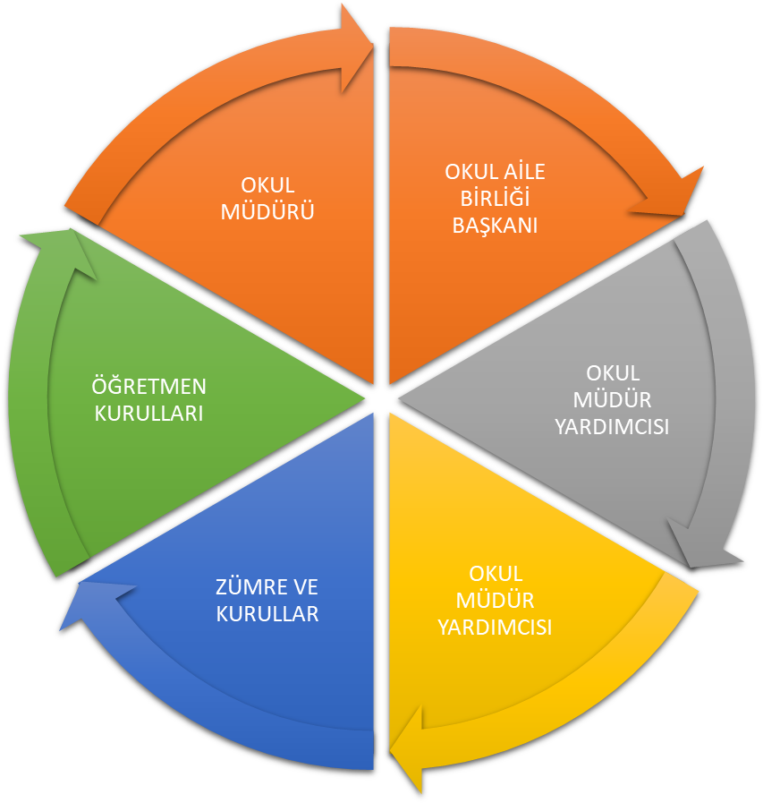

Paydaş anketlerine ilişkin ortaya çıkan temel sonuçlara altta yer verilmiştir :

Öğrenci Anketi Sonuçları:
1.Öğretmenlerimle ihtiyaç duyduğumda rahatlıkla görüşebilirim.
Kesinlikle katılıyorum.
2.Okul müdürü ile ihtiyaç duyduğumda rahatlıkla konuşabiliyorum.
Kesinlikle katılıyorum.
3.Okulun rehberlik servisinden yeterince yararlanabiliyorum.
Kesinlikle katılıyorum.
4.Okula ilettiğimiz öneri ve isteklerimiz dikkate alınır.
Kesinlikle katılıyorum.
5.Okulda kendimi güvende hissediyorum.
Kesinlikle katılıyorum.
6.Okulda öğrencilerle ilgili alınan kararlarda bizlerin görüşleri alınır.
Kesinlikle katılıyorum.
7.Öğretmenler yeniliğe açık olarak derslerin işlenişinde çeşitli yöntemler kullanmaktadır.
Kesinlikle katılıyorum.
8.Derslerde konuya göre uygun araç gereçler kullanılmaktadır.
Kesinlikle katılıyorum.
9.Teneffüslerde ihtiyaçlarımı giderebiliyorum.
Kesinlikle katılıyorum.
10.Okulun içi ve dışı temizdir.
Kesinlikle katılıyorum.
11.Okulun binası ve diğer fiziki mekânlar yeterlidir.
Katılmıyorum.
12.Okul kantininde satılan malzemeler sağlıklı ve güvenlidir.
Kesinlikle katılıyorum.
13.Okulumuzda yeterli miktarda sanatsal ve kültürel faaliyetler düzenlenmektedir.
Kesinlikle katılıyorum.

Okulumuzun Geliştirilmesi gereken yönleri:
1. Sınıfların yetersiz değil.
2.Bahçe yeterli büyüklükte değil.
3.Laboratuar, kütüphane, bilgisayar sınıfı yok.

Öğretmen Anketi Sonuçları:
1. Okulumuzda alınan kararlar, çalışanların katılımıyla alınır.
2. Kurumdaki tüm duyurular çalışanlara zamanında iletilir.
3. Her türlü ödüllendirmede adil olma, tarafsızlık ve objektiflik esastır.
4. Kendimi, okulun değerli bir üyesi olarak görürüm.
5. Çalıştığım okul bana kendimi geliştirme imkanı tanır.
6.Okul teknik araç ve gereç yönünden yeterli donanıma sahip değildir.
7.Okulda çalışanlara yönelik sosyal ve kültürel faaliyetler düzenlenir.
8.Okulda öğretmenler arasında ayrım yapılmamaktadır.
9. Okulumuzda yerelde ve toplum üzerinde olumlu etki bırakacak çalışmalar yapılmaktadır.
10.Yöneticilerimiz, yaratıcı ve yenilikçi düşünceleri üretilmesini teşvik etmektedir.
11. Yöneticiler, okulun vizyonunu, stratejilerini , iyileştirmeye açık alanlarını v.s. paylaşır.
12. Okulumuzda sadece öğretmenlerin kullanımına tahsis edilmiş yerler yeterli değildir.
13.Alanıma ilişkin yenilik ve gelişmeleri takip eder ve kendimi güncellerim.
Okulumuzun Geliştirilmesi gereken yönleri:
1. Okulumuzun fiziki yapısı yeterli değil.
2.Öğrenci üzerinde veli desteğinin yeterli değil.

Veli Anketi Sonuçları:
1.İhtiyaç duyduğumda okul çalışanlarıyla rahatlıkla görüşebiliyorum.
Katılıyorum.
2.Bizi ilgilendiren okul duyurularını zamanında öğreniyorum.
Katılıyorum.
3.Öğrencimle ilgili konularda okulda rehberlik hizmeti alabiliyorum.
Kesinlikle katılıyorum.
4.Okula ilettiğim istek ve şikâyetlerim dikkate alınıyor.
Katılıyorum.
5.Öğretmenler yeniliğe açık olarak derslerin işlenişinde çeşitli yöntemler kullanmaktadır.
6.Kesinlikle katılıyorum.
7.Okulda yabancı kişilere karşı güvenlik önlemleri alınmaktadır.
Kesinlikle katılıyorum.
8.Okulda bizleri ilgilendiren kararlarda görüşlerimiz dikkate alınır.
Kesinlikle katılıyorum.
9.E-Okul Veli Bilgilendirme Sistemi ile okulun internet sayfasını düzenli olarak takip ediyorum.
Kesinlikle katılıyorum.
10.Çocuğumun okulunu sevdiğini ve öğretmenleriyle iyi anlaştığını düşünüyorum.
Katılıyorum.
11.Okul, teknik araç ve gereç yönünden yeterli donanıma sahiptir.
Katılıyorum.
12.Okul her zaman temiz ve bakımlıdır.
Katılmıyorum.
13.Okulun binası ve diğer fiziki mekânlar yeterlidir.
Katılmıyorum.
14.Okulumuzda yeterli miktarda sanatsal ve kültürel faaliyetler düzenlenmektedir.
Katılmıyorum.

Okulumuzun Geliştirilmesi gereken yönleri:
1. Sınıfların yetersiz değil.
2.Bahçe yeterli büyüklükte değil.
3.Laboratuar, kütüphane, bilgisayar sınıfı yok.

GZFT (Güçlü, Zayıf, Fırsat, Tehdit) Analizi *
Okulumuzun temel istatistiklerinde verilen okul künyesi, çalışan bilgileri, bina bilgileri, teknolojik kaynak bilgileri ve gelir gider bilgileri ile paydaş anketleri sonucunda ortaya çıkan sorun ve gelişime açık alanlar iç ve dış faktör olarak değerlendirilerek GZFT tablosunda belirtilmiştir. Dolayısıyla olguyu belirten istatistikler ile algıyı ölçen anketlerden çıkan sonuçlar tek bir analizde birleştirilmiştir.
Kurumun güçlü ve zayıf yönleri donanım, malzeme, çalışan, iş yapma becerisi, kurumsal iletişim gibi çok çeşitli alanlarda kendisinden kaynaklı olan güçlülükleri ve zayıflıkları ifade etmektedir ve ayrımda temel olarak okul müdürü/müdürlüğü kapsamından bakılarak iç faktör ve dış faktör ayrımı yapılmıştır.

İçsel Faktörler

Güçlü Yönler
Öğrenciler | Müzik, görsel sanatlar ve çeşitli spor dallarında başarılı öğrencilerin varlığı
Çalışanlar | Çoğunlukla genç ve istekli eğitim kadrosunun olması  Kendini geliştiren, gelişime açık ve teknolojiyi iyi kullanan öğretmenlerin olması  Yardımcı hizmetliler kadrosunun yeterli olması
Veliler | Okulumuzda ''Misafirim Öğretmenim Projesi'' uygulanması.
Bina ve Yerleşke
Donanım | Tüm sınıflarımızda etkileşimli tahta olması
Bütçe
Yönetim Süreçleri | Alınan kararlarda personelin görüşünün alınması
İletişim Süreçleri | Kurum içi iletişimin güçlü olması, okulumuzun web sayfasının aktif olması

Zayıf Yönler
Öğrenciler | Akademik başarı yönünden zayıf olmaları  Okula devamsızlık yapan öğrencilerin varlığı
Çalışanlar | Verilen görevleri bazen yerine getirmemeleri
Veliler | Öğrencinin okul ile iletişimlerinin az olması  Öğrencileri ile yeterince ilgilenmeyen velilerin varlığı
Bina ve Yerleşke | Binanın ve dersliklerin yetersiz olması  Fen laboratuarı, kapalı spor salonu, görsel sanatlar atölyesi, çok amaçlı salon olmaması.  Okul bahçesinin yetersiz olması
Donanım | Fen bilgisi materyallarinin olmaması.Sınıf kitaplıklarının eski olması.
Bütçe | Okul aile birliği bütçesinden kalorifercinin çalıştırılması sebebi ile okul giderlerinin karşılanamaması.
Yönetim Süreçleri
İletişim Süreçleri | Okul veli iletişimlerinin yeterli düzeyde olmaması.

Dışsal Faktörler

Fırsatlar
Politik | Milli Eğitim Bakanımızın eğitimin içinden gelmesi
Ekonomik | Gerektiğinde okulumuza Gaziemir ilçe milli eğitim tarafından gerekli maddi yardımın yapılması.
Sosyolojik | Velilerimizin yaşının genç olması sebebiyle daha rahat iletişim kurulabilmesi
Teknolojik | Bilgiya ulaşımın kolay olması
Mevzuat-Yasal | ''Bir Milyon Öğretmen Bir Milyon Fikir ''projesi kapsamında gelen fikirlerin Bakanlık tarafından mevzuata dönüştürülmesi.
Ekolojik | Atık Pil ve Sıfır Atık Projeleri kapsamında çalışmalara başlanması.

Tehditler
Politik | Yerel yönetimden yeterli destek alınamaması
Ekonomik | Velilerin birçoğunun geçici işlerde çalıştığından ekonomik durumlarının değişkenliği
Sosyolojik | Velilerin çocuk sayısının fazlalığı ve ev nüfusunun fazla olması nedeni ile çocuklarla bireysel vakit geçirilmemesi.Velilerin çoğunun çocuk yetiştirmesi konusunda gelenekselci ve bilinçsiz olması.
Teknolojik | Öğrencilerin teknolojiyi amacı dışında kullanarak kendilerine zarar vermeleri.
Mevzuat-Yasal | Mevzuatta öğrenci disiplini ile ilgili maddelerin günümüze uyarlanmaması
Ekolojik | Okulumuzda ve okulumuzun mahallesinde kömür yakılması ayrıca sanayi yakınında olmamızdan dolayı çevre kirliliğinin olması

Gelişim ve Sorun Alanları
Gelişim ve sorun alanları analizi ile GZFT analizi sonucunda ortaya çıkan sonuçların planın geleceğe yönelim bölümü ile ilişkilendirilmesi ve buradan hareketle hedef, gösterge ve eylemlerin belirlenmesi sağlanmaktadır.
Gelişim ve sorun alanları ayrımında eğitim ve öğretim faaliyetlerine ilişkin üç temel tema olan Eğitime Erişim, Eğitimde Kalite ve kurumsal Kapasite kullanılmıştır. Eğitime erişim, öğrencinin eğitim faaliyetine erişmesi ve tamamlamasına ilişkin süreçleri; Eğitimde kalite, öğrencinin akademik başarısı, sosyal ve bilişsel gelişimi ve istihdamı da dâhil olmak üzere eğitim ve öğretim sürecinin hayata hazırlama evresini; Kurumsal kapasite ise kurumsal yapı, kurum kültürü, donanım, bina gibi eğitim ve öğretim sürecine destek mahiyetinde olan kapasiteyi belirtmektedir.

Eğitime Erişim | Eğitimde Kalite | Kurumsal Kapasite
Okullaşma Oranı | Akademik Başarı | Kurumsal İletişim
Okula Devam/ Devamsızlık | Sosyal, Kültürel ve Fiziksel Gelişim | Kurumsal Yönetim
Okula Uyum, Oryantasyon | Sınıf Tekrarı | Bina ve Yerleşke
Özel Eğitime İhtiyaç Duyan Bireyler | İstihdam Edilebilirlik ve Yönlendirme | Donanım
Yabancı Öğrenciler | Öğretim Yöntemleri | Temizlik, Hijyen

Gelişim ve sorun alanlarına ilişkin GZFT analizinden yola çıkılarak saptamalar yapılırken yukarıdaki tabloda yer alan ayrımda belirtilen temel sorun alanlarına dikkat edilmesi gerekmektedir.

Gelişim ve Sorun Alanlarımız

1.TEMA: EĞİTİM VE ÖĞRETİME ERİŞİM
1 | Devamsızlık problemi yaşayan öğrencilerin okula devamını sağlamak
2 | Okulumuzda bulunan geçici koruma altındaki öğrencilerimizin okula uyumunu sağlamak
3 | Özel eğitime ihtiyacı olan öğrencilerle ilgili gerekli tedbirleri almak.

2.TEMA: EĞİTİM VE ÖĞRETİMDE KALİTE
1 | Sınavla öğrenci alan okullara ve meslek liselerine daha fazla öğrenci yerleştirmek.
2 | Öğrencilerimizin kendilerinin daha rahat ifade edebileceği etkinliklere (koro, sportif faaliyetler, görsel sanatlar) katılım sayısının arttırılması
3 | Derslerle ilgili yeterli donanıma sahip olmak için kaynak bulmak.
4 | Öğretmenlerimizin yöntem ve teknikler konusunda kendilerini geliştirmelerine olanak sağlamak.

3.TEMA: KURUMSAL KAPASİTE
1 | Velilerimizin eğitime olan ilgilerini arttırıcı faaliyetler düzenleyerek onları okula çekme
2 | İş sağlığı ve güvenliği konusunda gerekli önlemleri alma.
3 | Binanın yetersiz alanları konusunda düzenleme yapabilecek kaynak bulma

BÖLÜM III: MİSYON, VİZYON VE TEMEL DEĞERLER
Okul Müdürlüğümüzün Misyon, vizyon, temel ilke ve değerlerinin oluşturulması kapsamında öğretmenlerimiz, öğrencilerimiz, velilerimiz, çalışanlarımız ve diğer paydaşlarımızdan alınan görüşler, sonucunda stratejik plan hazırlama ekibi tarafından oluşturulan Misyon, Vizyon, Temel Değerler; Okulumuz üst kurulana sunulmuş ve üst kurul tarafından onaylanmıştır.

MİSYONUMUZ
Şeffaf demokratik katılımcı ekip ruhu ve artan eğitim kalitesiyle etkileşimde bulunduğumuz tüm bireylere eğitim hizmeti sunabilmek

VİZYONUMUZ
Her alanda, öncü, yenilikçi, nitelikli bireyler yetiştirebilmek için kaliteli eğitim

TEMEL DEĞERLERİMİZ
1) Atatürkçü
2)Cumhuriyet değerlerine bağlılık
3)Etik değerlere bağlılık
4)Kültürel ögelere ve tarihine bağlılık
5)Analitik ve bilimsel bakışa sahip
6)Sanatsal duyarlığa sahip
7)Karşılıklı güven ve dürüstlük
8) Sabırlı, hoşgörülü ve kararlılık
9) Adaletli performans değerlendirme
10) Bireysel farklılıkları dikkate almak
11) Üretkenlik ve girişimcilik ruhuna sahip olmak
12) Doğayı ve çevreyi koruma bilinci
13) Sürekli gelişim
14)Ülke sorunlarına ve önceliklerine duyarlı

BÖLÜM IV: AMAÇ, HEDEF VE EYLEMLER

TEMA I: EĞİTİM VE ÖĞRETİME ERİŞİM
Eğitim ve öğretime erişim okullaşma ve okul terki, devam ve devamsızlık, okula uyum ve oryantasyon, özel eğitime ihtiyaç duyan bireylerin eğitime erişimi, yabancı öğrencilerin eğitime erişimi faaliyetlerinin ele alındığı temadır.

Stratejik Amaç 1:
Kayıt bölgemizde yer alan çocukların okullaşma oranlarını artıran, öğrencilerin uyum ve devamsızlık sorunlarını gideren etkin bir yönetim yapısı kurulacaktır.

Stratejik Hedef 1.1. Kayıt bölgemizde yer alan çocukların okullaşma oranları artırılacak ve gün ve üzeri devamsızlık yapan öğrencilere yönelik gerekli tedbirler alınacaktır.

Performans Göstergeleri
No | PERFORMANS  GÖSTERGESİ | Mevcut |  | HEDEF
No | PERFORMANS  GÖSTERGESİ | 2018 | 2019 |  | 2020 | 2021 | 2022 | 2023
PG.1.1.a | Bir eğitim ve öğretim döneminde 20 gün ve üzeri devamsızlık yapan öğrenci oranı (%) | %12,5 | %10 |  | %8 | %6 | %5 | %4
PG.1.1.b | Bir eğitim ve öğretim döneminde 20 gün ve üzeri devamsızlık yapan yabancı öğrenci oranı (%) | %57 | %35 |  | %30 | %25 | %20 | %10

Eylemler
No | Eylem İfadesi | Eylem Sorumlusu | Eylem Tarihi
1.1.1. | Devamsız Öğrenciler ''Misafirim Öğretmenim''projesi kapsamına alınacak aylık düzenli ev ziyaretleri yapılacak | Okul Stratejik Plan Ekibi | Eğitim öğretim yılı boyunca
1.1.2 | Devamsız öğrencilerin devamsızlık nedenleri araştırılacak | Rehberlik Servisi | Eğitim öğretim yılı boyunca
1.1.3 | Velilere devamsızlık mektupları daha düzenli ulaştırılacak | Müdür Yardımcısı | Her ayın son haftası

Stratejik Hedef 1.2. Özel eğitim ihtiyacı olan öğrencilerimizin sosyal ve akademik olarak eş değer hale getirebilmek amacıyla etkinlikler yapmak.

Performans Göstergeleri
No | PERFORMANS  GÖSTERGESİ | Mevcut |  | HEDEF
No | PERFORMANS  GÖSTERGESİ | 2018 | 2019 |  | 2020 | 2021 | 2022 | 2023
PG.1.2.a | Velileri ile gerçekleştirilen toplantı sayısı | 4 | 6 |  | 7 | 8 | 9 | 10
PG.1.2.b | 1 Öğrenciye verilen destek eğitim dersi | 0 | 1 |  | 2 | 3 | 4 | 5

Eylemler
No | Eylem İfadesi | Eylem Sorumlusu | Eylem Tarihi
1.2.1. | Velilerle aylık toplantı düzenlemek | Okul Rehber Öğretmeni | Eğitim öğretim yılı boyunca
1.2.2 | Destek eğitim odasını aktif hale getirmek | Okul Öğretmenleri | Eğitim öğretim yılı boyunca

Stratejik Hedef 1.3. Okulumuzda öğrenim gören geçici koruma altında bulunan öğrencilerin okula devamının sağlanması.

Performans Göstergeleri
No | PERFORMANS  GÖSTERGESİ | Mevcut |  | HEDEF
No | PERFORMANS  GÖSTERGESİ | 2018 | 2019 |  | 2020 | 2021 | 2022 | 2023
PG.1.3.a | Bir eğitim ve öğretim döneminde 20 gün ve üzeri devamsızlık yapan yabancı öğrenci oranı (%) | %33 | %25 |  | %20 | %15 | %10 | %8
PG.1.3.b | Aileleri ile görüşülen yabancı öğrenci sayısı | 0 | 3 |  | 5 | 6 | 7 | 9

Eylemler

No | Eylem İfadesi | Eylem Sorumlusu | Eylem Tarihi
1.3.1. | Öğrencilerle devamsızlık nedenleri ile ilgili çalışmalar ve oryantasyon çalışmaları yapmak | Okul Rehber Öğretmeni | Eğitim öğretim yılı boyunca
1.3.2 | Yabancı öğrencilerin de yer aldığı geziler sportif ve kültürel faaliyetler düzenlenmesi | Okul Stratejik Plan Ekibi | Eğitim öğretim yılı boyunca
1.3.3 | Aileleri ile temasa geçerek öğrencilerin okula devamlılığının önemini anlatmak | Okul Öğretmenleri | Eğitim öğretim yılı boyunca
TEMA II: EĞİTİM VE ÖĞRETİMDE KALİTENİN ARTIRILMASI
Eğitim ve öğretimde kalitenin artırılması başlığı esas olarak eğitim ve öğretim faaliyetinin hayata hazırlama işlevinde yapılacak çalışmaları kapsamaktadır.
Bu tema altında akademik başarı, sınav kaygıları, sınıfta kalma, ders başarıları ve kazanımları, disiplin sorunları, öğrencilerin bilimsel, sanatsal, kültürel ve sportif faaliyetleri ile istihdam ve meslek edindirmeye yönelik rehberlik ve diğer mesleki faaliyetler yer almaktadır.

Stratejik Amaç 2:
Öğrencilerimizin gelişmiş dünyaya uyum sağlayacak şekilde donanımlı bireyler olabilmesi için eğitim ve öğretimde kalite artırılacaktır.

Stratejik Hedef 2.1. Öğrenme kazanımlarını takip eden ve velileri de sürece dâhil eden bir yönetim anlayışı ile öğrencilerimizin akademik başarıları ve sosyal faaliyetlere etkin katılımı artırılacaktır.

Performans Göstergeleri
No | PERFORMANS  GÖSTERGESİ | Mevcut |  | HEDEF
No | PERFORMANS  GÖSTERGESİ | 2018 | 2019 |  | 2020 | 2021 | 2022 | 2023
PG.2.1.a | Sınavla öğrenci alan liselere yerleşen öğrenci oranı(%) | 2,2 | 3,08 |  | 3,86 | 4,4 | 4,6 | 5,2
PG.2.1.b | Liselere yönlendirme amacı ile verilen seminer ve yapılan faaliyet sayısı | 2 | 3 |  | 4 | 5 | 6 | 7
PG.2.1.c. | Bir eğitim öğretim yılında bilimsel, sanatsal, kültürel, sportif en az faaliyete katılan öğrenci sayısı | 42 | 50 |  | 55 | 65 | 75 | 85

Eylemler

No | Eylem İfadesi | Eylem Sorumlusu | Eylem Tarihi
2.1.1. | 8. sınıflara yönelik 2. dönemde rutin deneme sınavları yapılacak | Stratejik Plan Ekibi | 2. Dönem Boyunca
2.1.2 | 8. sınıflara yönelik lise tanıtma gezileri düzenlenecek | Stratejik Plan Ekibi | 2. Dönem Boyunca
2.1.3 | Okulumuzda daha çok öğrenciye faaliyetlere katılma olanağı sunulacak | Tüm okul öğretmenleri | Eğitim öğretim yılı boyunca

Stratejik Hedef 2.2. Etkin bir rehberlik anlayışıyla, öğrencilerimizi ilgi ve becerileriyle orantılı bir şekilde üst öğrenime veya istihdama hazır hale getiren daha kaliteli bir kurum yapısına geçilecektir.

Performans Göstergeleri
No | PERFORMANS  GÖSTERGESİ | Mevcut |  | HEDEF
No | PERFORMANS  GÖSTERGESİ | 2018 | 2019 |  | 2020 | 2021 | 2022 | 2023
PG.2.2.a | Mesleki eğitim veren liselere yerleşen öğrenci oranı(%) | %63 | %68 |  | %72 | %76 | %80 | %84
PG.2.2.b | Sınav Kaygısı ile ilgili öğrencilere ve velilere verilen eğitim sayısı | 2 | 3 |  | 4 | 5 | 6 | 7

Eylemler

No | Eylem İfadesi | Eylem Sorumlusu | Eylem Tarihi
2.2.1 | Okulumuzda sınav kaygısı ile ilgili seminer düzenlenecek | Okul Rehber Öğretmeni | Eğitim öğretim yılı boyunca
2.2.2 | Mesleki Eğitim veren liselere gezi düzenlenerek bilgilendirme yapılması | Okul Rehber Öğretmeni  Stratejik Planlama Ekibi | Eğitim öğretim yılı boyunca
2.2.3 | Mesleklerle ilgili tanıtım yapılacak | Okul Rehber Öğretmeni | Eğitim öğretim yılı boyunca

TEMA III: KURUMSAL KAPASİTE

Stratejik Amaç 3:
Eğitim ve öğretim faaliyetlerinin daha nitelikli olarak verilebilmesi için okulumuzun kurumsal kapasitesi güçlendirilecektir.

Stratejik Hedef 3.1. : Okulumuzda katılımcı yönetim anlayışı ile birlikte kurumsal iletişim, kurumsal yönetim, bina yerleşke, donanım, temizlik, iş güvenliği gibi konularda çevresine örnek bir kurum haline getirilecektir.

Performans Göstergeleri
No | PERFORMANS  GÖSTERGESİ | Mevcut |  | HEDEF
No | PERFORMANS  GÖSTERGESİ | 2018 | 2019 |  | 2020 | 2021 | 2022 | 2023
PG.3.1.a | Öğretmenlere seminerler verilerek kendilerini geliştirmelerine olanak sağlamak | 0 | 1 |  | 1 | 1 | 2 | 2
PG.3.2.b | Obezite ve sağlıklı beslenme üzerine eğitilen öğrenci ve veli oranını arttırmak(%) | %30 | %%40 |  | %50 | %60 | %70 | %80
PG.3.3.c | Öğretmen ve öğrencilerin EBA Kullanımını arttırmak(%) | %30 | %50 |  | %60 | %70 | %80 | %90

Eylemler

No | Eylem İfadesi | Eylem Sorumlusu | Eylem Tarihi
1.1.1. | Seminer döneminde öğretmenlere çoktan seçmeli soru hazırlama ve ölçme değerlendirme konularında seminer verecek uzman çağırılacak | Okul İdaresi | Seminer Dönemleri
1.1.2 | EBA kullanımı üzerine öğretmen ve öğrencilere seminer verilecek | Bilişim Rehber Öğretmeni | Eğitim Öğretim Yılı Boyunca
1.1.3 | Beslenme Dostu Projesine başvuru yapılarak Beslenme Dostu Projesi yıllık planı kapsamında etkinlikler yapılacak | Okul İdaresi ve Okul Sağlığı Komisyonu | Eğitim Öğretim Yılı Boyunca

V. BÖLÜM: MALİYETLENDİRME
2019-2023 Stratejik Planı Faaliyet/Proje Maliyetlendirme Tablosu

Kaynak Tablosu | 2019 | 2020 | 2021 | 2022 | 2023 | Toplam
Genel Bütçe | 10000 | 12500 | 15000 | 17500 | 20000 | 75000
Valilikler ve Belediyelerin Katkısı
Diğer (Okul Aile Birlikleri) | 10000 | 12500 | 15000 | 17500 | 20000 | 75000
TOPLAM | 20000 | 25000 | 30000 | 35000 | 40000 | 150000

VI. BÖLÜM: İZLEME VE DEĞERLENDİRME
Okulumuz Stratejik Planı izleme ve değerlendirme çalışmalarında 5 yıllık Stratejik Planın izlenmesi ve 1 yıllık gelişim planın izlenmesi olarak ikili bir ayrıma gidilecektir.
Stratejik planın izlenmesinde 6 aylık dönemlerde izleme yapılacak denetim birimleri, il ve ilçe millî eğitim müdürlüğü ve Bakanlık denetim ve kontrollerine hazır halde tutulacaktır.
Yıllık planın uygulanmasında yürütme ekipleri ve eylem sorumlularıyla aylık ilerleme toplantıları yapılacaktır. Toplantıda bir önceki ayda yapılanlar ve bir sonraki ayda yapılacaklar görüşülüp karara bağlanacaktır.

EKLER:
Öğretmen, öğrenci ve veli anket örnekleri klasör ekinde olup okullarınızda uygulanarak sonuçlarından paydaş analizi bölümü ve sorun alanlarının belirlenmesinde yararlanabilirsiniz.

